Международная интеллектуальная викторина
«Лучики надежды - 2018»
(Для детей 2 – 4 классов с особыми образовательными возможностями))

1 – УРОВЕНЬ: максимальный балл – 25 баллов
2 – УРОВЕНЬ: максимальный балл – 20 баллов
Всего 1 и 2 уровень – 45 балла
Ф.И. учащегося _______________________________________класс ______________________
Учреждение (сокращенное название) ________________________________________________
Населенный пункт (город, область) _________________________________________________
Ф.И.О. (педагога, родителя, воспитателя) ____________________________________________
________________________________________________________________________________
(п и ш е м п е ч а т н ы м и б у к в а м и, р а з б о р ч и в о)
- Задание: реши примеры, раскрась рисунок (5 баллов) ___________
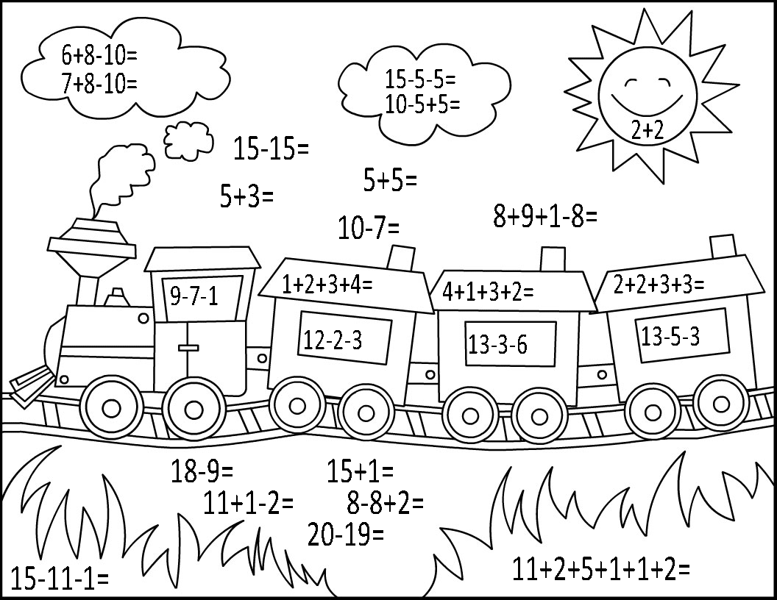

- Задание: собери из данных букв по два слова с разными значениями (5 баллов) ___________

С, А, К, Л, А
Животное | Часть горы
П, А, Т, Л, А
Игра | Расчёт
О, З, А, Л
То что остается от сгорания чего-либо | Растение
Л, Г, У
Неясный шум | Травяной покров

- Задание: Вставь пропущенные буквы. Нарисуй три рисунка, выбирая из данных слов (5 баллов)
1. | 2. | 3.

- Задание: прочитай и запиши пословицу. Напиши еще 3 пословицы в которых встречаются числа от 1 до 10 (5 баллов) ________
1.
2.
3.

- Задание: заполни таблицу. Внимательно изучите образец. Действуй строго по инструкции (5 баллов) _______________

Исходное слово | Замена буквы в начале слова | Замена буквы в середине слова | Замена буквы в конце слова
СОМ | ком | сам | сон
САД
РАК
СОК
2 – УРОВЕНЬ:

- Задание: Прочитай слова. Подбери к ним картинки. Соедини карандашом слова соответствующей ему картинкой (2 балла)

- Задание: составь цветочные часы. Реши примеры, и ты узнаешь, в какое время раскрываются цветки у разных растений. Раскрась цветы. Соедини название цветка с рисунком данного цветка (5 баллов)

- Задание: дочерти геометрические фигуры, дорисуй их чтобы получились разнообразные предметы. Например: круг – (нарисовать МЯЧ, и т.д.) (5 баллов)

- Задание: определи, каким каким животным принадлежат головы и хвосты. Соедини линиями. Слова лиса, заяц, белка, волк – измени по образцу (4 балла)

Образец: голова медведя – медвежья, хвост медведя – медвежий.

- Задание: каких животных можно накормить этим кормом. Напиши. Измени слова по образцу. Образец: коза – козы – много коз и т.д. (4 балла)
1. | 2. | 3. | 4.
1.
2.
3.
4.

Количество баллов: 1 – уровень:
1 | 2 | 3 | 4 | 5 | Всего
1 и 2 – уровни:
1 | 2 | 3 | 4 | 5 | 6 | 7 | 8 | 9 | 10 | Всего
ЖЕЛАЕМ УДАЧИ!!

